SW Technical Document

Website Kelembagaan, Bantuan Sosial dan Pengurusan Surat Sangkar Nihuta

Dibuat Oleh :

|  |  |
| --- | --- |
| 13321006 | Jefta Wijaya Manurung |
| 13321024 | Arjuna Lamhot Batubara |
| 13321022 | Haratama Felix Tamba |

Untuk :

Kelurahan Sangkar Nihuta

Sangkar Nihuta, Kec. Balige, Toba, Sumatera Utara

|  |  |  |  |  |  |
| --- | --- | --- | --- | --- | --- |
|  | **Proyek Akhir 1 2022**  **Institut Teknologi Del** | | | |  |
| *No. Dokumen: SW-PA1-13-2022* | | | *Versi: 00.01* | *Tanggal : 26-05-2022* | *Jumlah Halaman : 11* | |

**DAFTAR ISI**

Contents

1 Introduction 4

1.1 Purpose of Document 4

1.2 Scope 4

1.3 Definition,Acronim and Abbreviation 4

1.4 Identification and Numbering 5

1.5 Reference Documents 5

1.6 Document Summary 6

2 System Overview 7

2.1 Current System Overview 7

2.2 Target System 7

2.2.1 Business Process 7

2.2.1.1 BPMN Struktur perangkat lurah 7

2.2.1.2 Prosedur…………………………………………………………………………………………7

2.2.1.3 Service Time. 8

2.2.2 Business Process 8

2.2.2.1 BPMN Bantuan Sosial 9

2.2.2.3 Service Time……………………………………………………………………………………9

2.2.2.2 prosedur 9

2.2.3 Business Process 9

2.2.3.1 BPMN Layanan jadwal pengurusan surat 10

2.2.3.2 Procedures 10

2.2.3.3 Service Time 11

2.2.4 Business Process 11

2.2.4.1 BPMN Admin 11

2.2.4.2 procedures……………………………………………………………………………………..12

2.2.4.3 Service Time…………………………………………………………………………………..13

3 Software General Description 13

3.1 Product Main Function 13

3.2 User Characteristics 14

3.3 Constrains 14

3.4 SW Environment 15

3.4.1 Development 15

3.4.2 Operational 16

4 Requirement Definition 18

4.1 External Interface 18

4.1.1 User Interface 18

4.1.2 Hardware Interface 18

4.1.3 Software Interface 19

4.1.4 Communication Description 19

4.1.5 Data Interface Description 19

4.2 Functional Description 21

4.2.1 Use Case Scenario 21

4.3 Data Requirement 27

4.3.1 E-R Diagram 27

4.4 Functional Requirement 28

4.5 Non-Functional Requirement 29

4.6 Design Constraints 29

5 Design 30

5.1 Data Description 30

5.1.1 Domain/ Type Definition 30

5.1.2 Conceptual Data Model 31

5.1.3 Physical Data Model 32

5.1.4 Tables 32

6 Detail Design Description 34

6.1 Table Structure 34

6.1.1 Tabel Users 34

6.1.2 Tabel Admin 35

6.1.3 Tabel Lembaga 35

6.1.4 Tabel Bantuan Sosial 36

6.1.5 Tabel Pengurusan Surat 37

6.2 Class Diagram 37

6.3 Squence Diagram 38

6.3.1 Sequence Diagram Login 38

6.3.2 Sequence Diagram Registrasi 39

6.3.3 Sequence Diagram Home 40

6.3.4 Sequence Diagram Mengisi Bantuan Sosial 40

6.3.5 Sequence Diagram Jadwal Pengurusan Surat 41

6.3.6 Sequence Diagram Melihat Perangkat Desa 42

6.3.7 Sequence Diagram Melihat Kontak 42

6.3.8 Sequence Diagram Logout 42

6.4 Physical File 43

6.5 Tracebility 45

7 Testing 46

7.1 Test Preparation 46

7.1.1 Procedural Preparation 46

7.1.2 HW & Network Preparation 46

7.1.3 SW Preparation 46

7.2 Test Plan and Identification 46

7.3 Test Script & Result 47

7.3.1 Test Script Butir-Uji-1 47

7.3.2 Test Script Butir-Uji-2 48

7.3.3 Test Script Butir-Uji-3 48

7.3.4 Test Script Butir-Uji-4 49

7.3.5 Test Script Butir-Uji-5 49

7.3.6 Test Script Butir-Uji-6 50

7.3.7 Test Script Butir-Uji-7 51

7.3.8 Test Script Butir-Uji-8 51

7.3.9 Test Script Butir-Uji-9 52

7.3.10 Test Script Butir-Uji-10 52

7.3.11 Test Script Butir-Uji-11 53

7.3.12 Test Script Butir-Uji-12 54

LAMPIRAN 55

Sejarah Versi 56

Sejarah Perubahan 57

# Introduction

Pada bab ini menjelaskan mengenai *purpose of document*, *scope* yang akan dibangun, *definition, acronym and abbreviation, identification and numbering, reference documents, dan document summary*

## Purpose of Document

Dokumen ini ditulis oleh untuk para *developer* dan *user* dengan tujuan untuk membangun *system* informasi dan membantu user mengetahui berita atau informasi tentang Website Sangkar Nihuta

## Scope

Pada dokumen ini memuat informasi mengenai proses pembangunan, kebutuhan data, desain dan implementasi, deskripsi *software* dalam Website Kelembagaan dan Bantuan Sosial Sangkar Nihuta

## Definition,Acronim and Abbreviation

Berikut ini adalah daftar definisi, akronim, dan singkatan dalam penulisan dokumen

**Tabel 1. Definisi dan Penjelasan**

|  |  |  |
| --- | --- | --- |
| **No.** | **Defenisi** | **Deskripsi** |
| *1.* | *Current System* | Sistem yang berlaku saat ini yang digunakan oleh *user* dalam mengelola Website Komunitas AMUBA. |
| *2.* | *Developer* | Pihak pengembang pada system yang akan dibangun |
| *3.* | *Requirement* | Kebutuhan yang diperlukan pengguna yang harus ada di aplikasi. |
| *4.* | *Service Time* | Waktu yang dibutuhkan *user* untuk melakukan setiap fungsi yang ada pada sistem. |
| *5.* | *Target System* | Hasil yang ingin dicapai dalam pembuatan Website. |
| *6.* | *User* | Sebutan untuk orang yang memiliki akses penggunaan terhadap website |

**Tabel 2. Akronim dan Singkatan**

|  |  |  |
| --- | --- | --- |
| **No.** | **Akronim** | **Keterangan** |
| 1 | ToR | *Term of References* |
| 2 | MoM | *Minutes of Model* |
| 3  4 | PiP  SRS | *Project Implemetation Plan*  *System Requirements Spesification* |

## Identification and Numbering

Aturan penulisan dan penomoran dalam pembangunan Website

**Tabel 3. Aturan Penulisan dan Penomoran**

|  |  |  |
| --- | --- | --- |
| **No** | **Kategori** | **Deskripsi Ketentuan** |
| 1 | Jenis Font | 1. Judul dokumen menggunakan *Times New Roman, font color bold-black* dan ukuran *font* 24 2. Judul dan subbab menggunakan *Times New Roman, font color bold-black* dan ukuran 12 3. Isi bab menggunakan *Times New Roman* dan ukuran 12 |
| 2 | Penomoran dan penamaan bab | Aturan penomoran dan penamaan bab dan sub-bab sebagai berikut.  1. Untuk bab : 1, 2, 3  Contoh: **1 *Introduction***  2. Untuk subbab : 1.1, 1.2, 1.3  Contoh: **1.1 *Purpose of Document***  3. Untuk sub sub-bab : 2.1.1, 2.1.2, 2.1.3  Contoh: **3.3.1 SD001: Sequence Diagram** |
| 3 | Penomoran dan penamaan tabel | Aturan penomoran dan penamaan tabel dan gambar sebagai berikut,  1. Untuk tabel  Contoh : **Tabel 1. Daftar Definisi**  2. Untuk gambar  Contoh : **Gambar 1. *Architecture* Model Aplikasi**  3. Jenis Font : Times New Roman  4. Ukuran Font Isi Tabel : 12  5. Ukuran Font Judul Tabel : 12 |

## Reference Documents

Dokumen referensi yang dipakai dapat dillihat sebagai berikut

1. ToR-13-2122-D3TK21
2. PiP-13-2122-D3TK21
3. Requirement Engineering-13-2122-D3TK21
4. SRS-13-2122-D3TK21

## Document Summary

Dokumen SystemTechnical DocumentWebsiteKelembagaan dan Bantuan Sosial Sangkar Nihuta ini terdiri dari 7 bab berisi tentang:

1. ***Introduction***menjelaskan mengenai tujuan dari penulisan dokumen, batasan dokumen, daftar istilah, aturan penamaan dan penomoran pada bab dan subbab dokumen, referensi penulisan dokumen dan ringkasan dari dokumen.
2. ***System Overview*** menjelaskan mengenai deskripsi dari aplikasi yang akan dibangun, yang meliputi *current system overview* dan *target system overview*.
3. ***Software General Description*** menjelaskan mengenai spesifikasi sistem, yaitu fungsi utama dari aplikasi, pengguna aplikasi, batasan aplikasi dan lingkungan *software* aplikasi.
4. ***Requirement Definition*** menjelaskan mengenai deskripsi *interface* yang dibutuhkan untuk pengoperasian aplikasi yang dibuat, deskripsi fungsional, kebutuhan data yang diperlukan, kebutuhan fungsional, kebutuhan nonfungsional dan batasan desain dalam aplikasi.
5. ***Design*** Pada bab ini dijelaskan mengenai deskripsi data yang digunakan untuk pembangunan sistem.
6. ***Detail Design* *Description*** dijelaskan secara rinci mengenai *table structure*, *class diagram*, *sequence diagram*, *physical file* dan *traceability* pada aplikasi.
7. ***Testing*** Pada bab ini dijelaskan mengenai persiapan pengujian, perencanaan pengujian dan identifikasi serta hasil pengujian terhadap aplikasi.

# System Overview

Bab ini menjelaskan tentang ruang lingkup sistem yang akan dibangun, sistem yang saat ini sedang berjalan (*current system*) dikelurahan Sangkar Nihuta dan sistem yang akan dibangun (*target system*). Bagian-bagian yang dijelaskan adalah proses *business system*, layanan serta waktu berjalannya *website*. Konteks pada bagian ini adalah untuk memberitahu pengguna efektivitas dari *website* secara terperinci.

## Current System Overview

Pada saat ini, di Kelurahan Sangkar Nihuta belum ada sistem yang dibuat untuk melihat struktur perangkat Lurah dan juga untuk memberi bantuan kepada warga desa serta untuk mengurus surat penting yang dibutuhkan oleh Masyarakat, Masyarakat pada umumnya harus datang kekantor Lurah saat ingin melihat struktur perangkat Lurah, Memberi Bantuan Sosial kepada Kelurahan dan juga untuk melakukan pengurusan surat yang dibutuhkan oleh Masyarakat dilakukan serba Manual , seperti halnya dengan pengurusan Surat terkadang masyarakat sudah datang ke kantor kelurahan akan tetapi Kepala Lurah tidak ada dikantor atau hal lain yang mengakibatkan pengurusan surat tertunda sehingga memakan waktu yang lama untuk selesai. Maka Sistem manual seperti itu perlu diubah untuk membantu Masyarakat.

## Target System

Website kelembagaan, bantuan sosial dan jadwal pengurusan surat merupakan website yang dibangun untuk memudahkan warga Kelurahan Sangkar Nihuta. Dalam sistem ini ada masyarakat yang ingin mengetahui tentang perangkat desa, masyarakat yang akan memberikan bantuan sosisal dan masyarakat yang ingin mengurus surat-surat yang diperlukan akan dipermudah karena hanya perlu mengunjungi Website kelembagaan, bantuan sosial dan jadwal pengurusan surat jadi tidak perlu datang langsung ke kantor Lurah.

### Business Process

## Pada bagian ini dijelaskan mengenai BPMN (Business Process Modelling Notation) tentang proses yang dilalui saat ingin mencari tahu struktur Lurah dan saat ingin memberi bantuan ke Kelurahan SangkarNihuta serta untuk melakukan pengurusan surat.

### 2.2.1.1 BPMN Struktur perangkat lurah

BPMN yang dipakai dalam sistem ini dapat dilihat pada Gambar 1 dibawah ini.

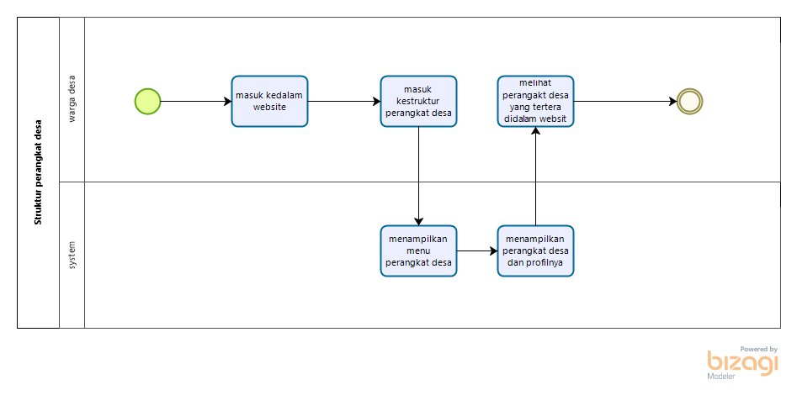

**Gambar 1. Struktur Perangkat Lurah**

#### Procedures

Pada bagian ini dijelaskan prosedure yang sedang berjalan saat ini:

1. Masyarakat masuk kedalam website
2. Masyarakat masuk ke menu struktur perangkat Lurah
3. Sistem menampilkan menu perangkat Lurah
4. Sistem menampilkan srtuktur perangkat Lurah
5. Masyarakat melihat struktur perangkat Lurah
6. Selesai

### 2.2.1.3 Service Time Proses Struktur Perangkat Lurah pada sistem yang akan dibangun.service time dalam proses ini membutuhkan waktu 30 detik – 1 menit.

## 2.2.2 Business Process Dalam website ini juga terdapat fitur untuk memberi bantuan. Dalam fitur ini pengguna yang ingin memberikan bantuan kepada Kelurahan Sangkar Nihuta dapat mengakses website ini dan mengisi formulir untuk memberikan bantuan dan langsung mengirimkan bantuan kepada Kelurahan dan perangkat Lurah bisa memberikannya kepada warga yang membutuhkan.

### 2.2.2.1 BPMN Bantuan Sosial

BPMN yang dipakai dalam sistem ini dapat dilihat pada Gambar 2 di bawah ini.

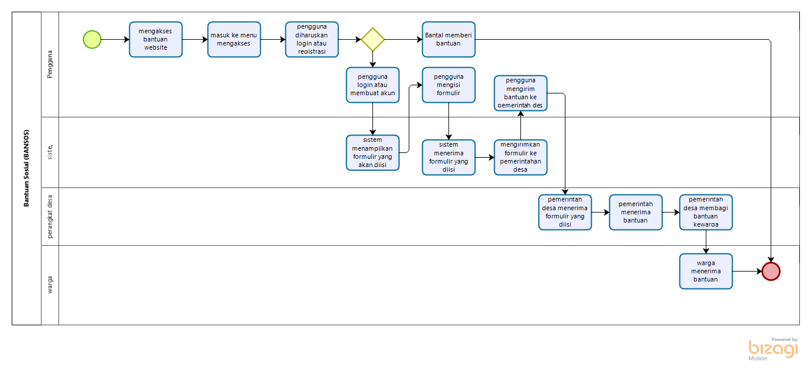

**Gambar 2 Bantuan Sosial (BANSOS)**

#### 2.2.2.2 Procedures

Pada bagian ini dijelaskan prosedure yang sedang berjalan saat ini:

1. Pemberi bantuan mengakses *website*
2. Pemberi bantuan diharuskan *login*
3. Jika belum ada akun segera membuat akun
4. Sistem menampilkan formulir pendaftaran akun
5. Jika sudah berhasil masuk ke menu mengakses
6. Pemberi bantuan mengirimkan bantuan ke pemerintahan Lurah
7. Perangkat Lurah menerima Bantuan dan membagi bantuan kepada masyarakat
8. Masyarakat menerima Bantuan
9. Selesai

### 2.2.2.3 Service Time

### Proses pengaksesan Bantuan Sosial (BANSOS) yang akan dibangun, *service time* dalam proses ini membutuhkan waktu 10 menit – 15 menit.

### 2.2.3 Business Process

Dalam website ini juga terdapat fitur untuk Layanan jadwal pengurusan surat. Dalam fitur ini pengguna dapat membuat jadwal dalam hal pengurusan surat atau dokumen penting sehingga Ketika mengurus surat atau dokumen penting hanya perlu datang sesuai dengan jadwal yang telah dibuat.

### 2.2.3.1 BPMN Layanan jadwal pengurusan surat

BPMN yang dipakai dalam sistem ini dapat dilihat pada Gambar 3 di bawah ini

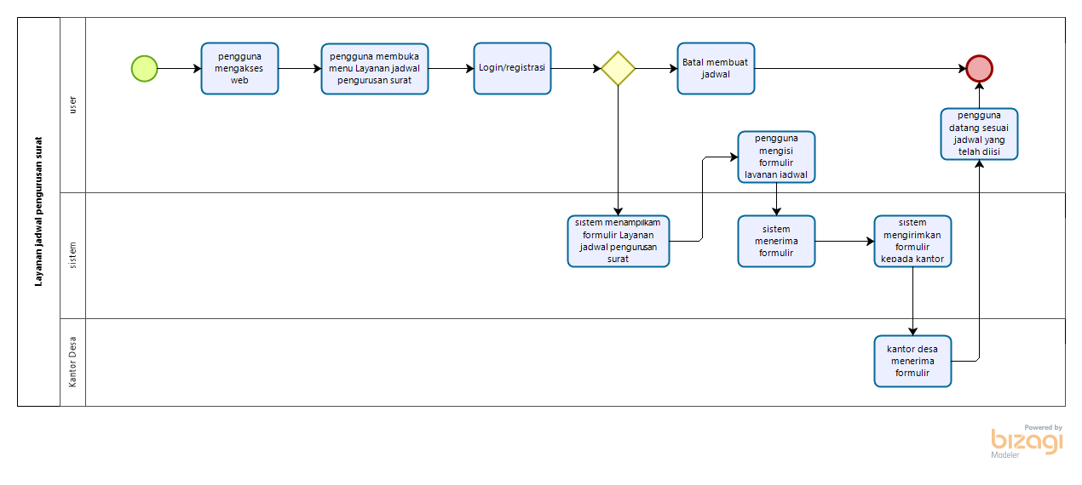

**Gambar 3 Layanan jadwal pengurusan surat**

### 2.2.3.2 Procedures

Pada bagian ini dijelaskan prosedure yang sedang berjalan saat ini:

1. Masyarakat mengakses website
2. Masyarakat login/registrasi
3. Masyarakat membuka menu layanan jadwal pengurusan surat
4. Sistem menampilkan formulir layanan pengurusan Surat (jika masyarakat membatalkan membuat jadwal maka prosedure selesai)
5. Masyarakat mengisi formulir layanan jadwal pengurusan surat
6. Sistem menerima formulir
7. Sistem mengirimkan formulir kepada kantor
8. Kantor Lurah menerima formulir
9. Kantor Lurah mengirimkan jadwal pengurusan kepada Masyarakat
10. Selesai

### 2.2.3.2 Service Time

Proses pengaksesan Layanan jadwal pengurusan surat yang dilakukan oleh *user* membutuhkan *service time* maksimal 5-10 menit.

### Business Process

## Pada bagian ini dijelaskan mengenai BPMN (*Business Process Modelling Notation*) tentang proses yang dilalui saat ingin melihat *Admin*.

### 2.2.4.1 BPMN Admin

BPMN yang dipakai dalam sistem ini dapat dilihat pada Gambar 4 dibawah ini.

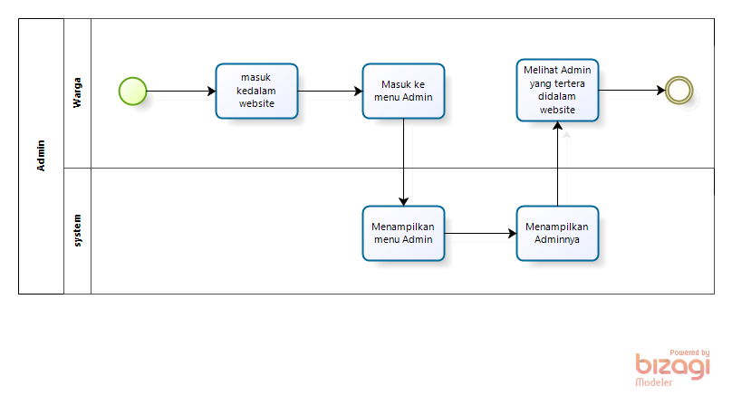

**Gambar 4 Admin**

#### Procedures

Pada bagian ini dijelaskan prosedure yang sedang berjalan saat ini:

* 1. Masyarakat masuk kedalam *website*
  2. Masyarakat masuk ke menu Admin
  3. Sistem menampilkan menu Admin
  4. Masyarakat melihat Admin
  5. Selesai

#### Service Time

#### Proses melihat Admin pada sistem yang akan dibangun.*service time* dalam proses ini membutuhkan waktu 30 detik.

# Software General Description

Pada bab ini dijelaskan mengenai deskripsi umum *Website* Kelembagaan dan Bantuan Sosial Sangkar Nihuta yang meliputi fungsi utama *website*, karakteristik pengguna, batasan–batasan *website* dan lingkungan perangkat lunak. *Website* Kelembagaan dan Bantuan Sosial bertujuan untuk mempermudah masyarakat dalam menerima informasi

## Product Main Function

Pada sub bab ini akan dijelaskan fungsi-fungsi sistem yang utama yang diberikan langsung ke pengguna yaitu:

1. Fungsi Registrasi

Fungsi ini dilakukan oleh perangkat desa dan masyarakat untuk bisa *login* ke *website* Kelembagaan dan Bantuan Sosial Sangkar Nihuta

1. Fungsi login

Fungsi ini dilakukan oleh admin, perangkat desa, dan masyarakat untuk bisa mengakses menu dan fitur yang ada di *website* Kelembagaan dan Bantuan Sosial Sangkar Nihuta

1. Fungsi melihat informasi Kelembagaan

Fungsi ini akan menampilkan tentang daftar perangkat desa

1. Fungsi melihat informasi Bantuan Sosial

Fungsi ini akan menampilkan tentang bentuk Bantuan Sosial yang akan diterima oleh masyarakat

1. Fungsi pemesanan jadwal layanan surat

Fungsi ini akan memungkinkan masyarakat untuk memesan jadwal sesuai waktu yang diinginkan.

1. Fungsi Log Out

Fungsi ini digunakan oleh semua *user* yang dapat login mengakses *website* untuk *logout.*

## User Characteristics

Pada sub bab ini akan dijelaskan karakteristik pengguna yang terdapat dalam *website* Kelembagaan dan Bantuan Sosial Sangkar Nihuta

1. Perangkat Desa
2. Admin
3. Masyarakat

**Tabel 4. Karakteristik User**

| **Kategori Pengguna** | **Kepentingan Akses** | **Hak Akses** |
| --- | --- | --- |
| Perangkat Desa | * Memasukkan daftar bantuan sosial yang diterima masyarakat * Menyetujui pemesanan layanan surat * Memperbaharui informasi kelembagaan | * Akses ke halaman beranda *website* * Akses ke menu informasi kelembagaan * Akses ke menu informasi bantuan sosial * Akses ke menu admit layanan surat |
| Masyarakat | * Melihat daftar kelembagaan * Melihat informasi Bantuan Sosial * Memesan jadwal layanan surat | * Akses ke halaman beranda *website* * Akses ke menu informasi kelembagaan * Akses ke menu informasi bantuan social * Akses ke menu pemesanan jadwal layanan surat |
| Admin | Menginput data Kelembagaan dan mengupdate seluruh informasi | Akses Akses ke menu CRUD (*Create, Read, Update, Delete) website* Kelembagaan dan Bantuan Sosial Sangkar Nihuta |

## Constrains

Sistem dapat diakses melalui browser yang mendukung penggunaan HTML 5 dan PHP, seperti *google chrome*. Sistem dapat diakses apabila user telah memiliki akun yang sebelumnya telah didaftarkan. Sistem bergantung pada jaringan,apabila jaringan bermasalah maka sistem tidak dapat diakses karena sistem ini berbasis *web*.

## SW Environment

Pada sub bab ini akan dijelaskan mengenai lingkungan perangkat lunak dan perangkat keras yang digunakan oleh tim pengembang dalam pembangunan dan pengoperasian *Website* Kelembagaan dan Bantuan Sosial Sangkar Nihuta

### Development

Spesifikasi minimal perangkat lunak yang digunakan dalam pengembangan *website* Kelembagaan dan Bantuan Sosial Sangkar Nihuta terlampir sebagai berikut.

#### Infrastructure

Pada bagian ini dijelaskan spesifikasi lingkungan *hardware* yang digunakan oleh tim pengembang dalam membangun sistem dan lingkungan di mana pengguna dapat mengoperasikan sistem yang mencakup lingkungan pengembang.

1. Server

1. Processor : Intel(R)Core (TM) i5-10300H @2.50GHz (8 CPUs), ~2.5GHz
2. RAM : 8192MB
3. Flashdisk : 32GB

2. *Client*

1. Processor : Intel(R)Core (TM) i5-10300H @2.50GHz (8 CPUs), ~2.5GHz
2. RAM : 8192MB
3. Flashdisk : 32GB

#### Hardware requirement

Pada subbab ini dijelaskan mengenai spesifikasi minimal perangkat keras yang digunakan oleh tim *developer* dalam *website* Kelembagaan dan Bantuan Sosial Sangkar Nihuta dapat dilihat pada tabel 5 berikut.

**Tabel 5. Spesifikasi Minimal Perangkat Keras Developer**

|  |  |
| --- | --- |
| **Hardware** | **Spesification** |
| Merk | Asus |
| Prosesor | Intel(R)Core (TM) i5-10300H @2.50GHz (8 CPUs), ~2.5GHz |
| RAM | 8GB |
| Ruang Penyimpanan | 512 GB |
| Konektivitas | WiFi, Bluetooth, Port USB 3.0, Port USB 3.1 Type-C, Port HDMI. |
| Sistem Operasi | Windows 10 |
|  |  |

#### S/W development Tools

Pada subbab ini dijelaskan mengenai *tool*s yang digunakan dalam pengembangan *website* Kelembagaan dan Bantuan Sosial Sangkar Nihuta yang dapat dilihat pada tabel 6.

**Tabel 6. S/W Development Tools**

| **Groups** | **Tools** | **Spesification** |
| --- | --- | --- |
| HomePage dev Tools | Frontpage | HTML, CSS, Javascript, dan PHP |
| Image editor | Photoshop | XAMPP. MySQL |
| Sound Editor | MacroMedia |  |
| Client | Browser | XAMPP, MySQL |
| Dokumentasi | Paket Office | MS Office |

### Operational

Pada subbab ini akan dijelaskan mengenai *hardware* dan *software* yang digunakan dalam pengoperasian *website* Kelembagaan dan Bantuan Sosial Sangkar Nihuta

#### Infrastructure

Spesifikasi minimal perangkat lunak yang digunakan dibutuhkan dalam

pengoperasian *website* Kelembagaan dan Bantuan Sosial Sangkar Nihuta adalah:

1. Server
   1. *Operating System* : *Windows*
   2. *Software* : *XAMPP 3.2.1*
   3. *Browser* : *Mozilla Firefox, Google Chrome*, dan *Internet Explorer*
2. *Client*
3. *Operating system* :Windows
4. *Browser* : *Mozilla Firefox, Google Chrome*, dan *Internet Explorer*

#### Hardware requirement

Pada subbab ini dijelaskan mengenai spesifikasi perangkat keras yang digunakan untuk pengoperasian *website* Kelembagaan dan Bantuan Sosial Sangkar Nihuta dapat dilihat pada tabel 7.

**Tabel 7. Hardware Requirement**

|  |  |
| --- | --- |
| **Hardware** | **Spesification** |
| Merk | ASUS TUF GAMING |
| Prosesor | Intel(R)Core (TM) i5-10300H @2.50GHz (8 CPUs), ~2.5GHz |
| RAM | 8GB |
| Ruang Penyimpanan | 512 GB |
| Konektivitas | WiFi, Bluetooth, Port USB 3.0, Port USB 3.1 Type-C, Port HDMI. |
| Sistem Operasi | Windows 10 |

#### S/W Requirement

Persyaratan software yang harus diinstal agar *website* berfungsi dengan baik dapat dilihat pada tabel 8.

**Tabel 8. S/W Requirement**

| **Groups** | **Components** | **Spesification** |
| --- | --- | --- |
| Monitoring tools | Web Server | XAMPP |
| Client | *Operating System* | Windows 10 |
| Editor | *Visual Studio Code* | *Visual Studio Code* |
| Browser | *Microsoft Internet Explorer* | Chrome, Mozila Firefox, Google |
| Bahasa Pemrograman | PHP | PHP |

# Requirement Definition

Pada Bab ini diuraikan deskripsi interface yang dibutuhkan untuk mengoperasikan web yang dibangun, yaitu hardware requirement untuk mengoperasikan perangkat keras beserta kebutuhan data yang digunakan dalam pembangunan web.

## External Interface

External Interface menyangkut kebutuhan user dalam mengakses Website kelembagaan, bantuan sosial dan jadwal pengurusan surat SangkarNihuta

Kebutuhan pengguna dapat dilihat dari beberapa interface, diantaranya:

1. User Interface
2. Hardware Interface
3. Software Interface

### User Interface

User interface diperlukan dalam pengoperasian sistem yang dibangun, antarmuka yang dijelaskan berikut menjadi media antara sistem dengan pengguna. User interface tersebut dapat dilihat pada Tabel 9.

Tabel 9. User Interface

|  |  |  |
| --- | --- | --- |
| **No** | **Antarmuka Pengguna** | **Keterangan** |
| 1. | Keyboard | Antarmuka keyboard digunakan untuk memasukkan data ke dalam sistem. |
| 2. | Mouse | Antarmuka mouse digunakan sebagai poniter untuk membantu kursor dilayar monitor. |
| 3. | Monitor | Antarmuka monitor digunakan untuk melihat tampilan dari Website. |

.

### Hardware Interface

Perangkat keras yang dibutuhkan dalam pengoperasian Website kelembagaan, bantuan sosial dan jadwal pengurusan surat Sangkar Nihuta dapat dilihat pada Tabel 10.

**Tabel 10. Hardware Interface**

| **No** | **Perangkat Keras** | **Keterangan** |
| --- | --- | --- |
| 1. | Laptop | Digunakan sebagai antarmuka untuk berinteraksi dengan sistem |
| 2. | Processor | Digunakan untuk mengontrol keseluruhan jalannya sistem komputer sebagai otak prosesor |

### Software Interface

Antarmuka perangkat lunak lainnya yang dibutuhkan dalam pembangunan sistem ini adalah sebagai berikut :

1) Word Processing : Microsoft Word 2016

2) DBMS : MySQL

3) Graphics : Figma dan Bizagi

4) Browser : Google Chrome

5) Text Editor : Visual Code Studio

6) Operation System : Windows 11

7) Computer Language : PHP, HTML dan Javascript

8) Database Application : SQL Server

### Communication Description

Antarmuka komunikasi yang dibutuhkan untuk berinteraksi dengan Website kelembagaan, bantuan sosial dan jadwal pengurusan surat adalah jaringan seperti *internet*, *WiFi* atau modem.

#### Communication Protocol

Bab ini menjelaskan tentang fungsional deskripsi yang dimiliki oleh Website kelembagaan, bantuan sosial dan jadwal pengurusan surat

#### Communication Method

Bab ini menjelaskan tentang deskripsi fungsional yang dimiliki oleh Website kelembagaan, bantuan sosial dan jadwal pengurusan surat

### Data Interface Description

Sebuah SW *online yang* mengambil data *user,* maka isinyaadalah *database* untuk menampung data diri dari *user* yang akan menjadi *input* Website kelembagaan, bantuan sosial dan jadwal pengurusan surat.

#### Data Description -1

Berikut ini merupakan tabel dan attribute yang digunakan pada Website Website kelembagaan, bantuan sosial dan jadwal pengurusan surat.

**Tabel 11. User Masyarakat**

|  |  |  |
| --- | --- | --- |
| **Atribute Name** | **Atribute Type** | **Atribute Size** |
| Nama Lengkap | Varchar | 100 |
| Email | Varchar | 200 |
| Password | Varchar | 100 |
| Tanggal lahir | Date |  |
| Jenis kelamin | Varchar | 10 |
| No telepon | Varchar | 30 |
| Alamat | mediumtext |  |

**Tabel 12. User Admin**

|  |  |  |
| --- | --- | --- |
| **Atribute Name** | **Atribute Type** | **Atribute Size** |
| id | Varchar | 100 |
| Email | Varchar | 200 |
| Password | Varchar | 100 |
| Nama | Varchar | 100 |

**Tabel 13. Bantuan Sosial**

|  |  |  |
| --- | --- | --- |
| **Atribute Name** | **Atribute Type** | **Atribute Size** |
| ID Bansos | Integer | 50 |
| Nama Bansos | Varchar | 100 |
| Nama Pemberi | Varchar | 100 |
| Penerima | Varchar | 100 |
| Foto | varchar | 20 |
| Alasan | varchar | 500 |
| Tanggal | Date |  |
| Jam_Datang | Time |  |
| Status | Varchar | 200 |

**Tabel 14. Layanan Jadwal Pengurusan Surat**

|  |  |  |
| --- | --- | --- |
| **Atribute Name** | **Atribute Type** | **Atribute Size** |
| ID Surat | Integer | 20 |
| Nama client | Varchar | 100 |
| Jenis Surat | Varchar | 100 |
| Tanggal | Date |  |
| Hari | Day |  |
| Waktu datang | Varchar | 20 |
| Status | Varchar | 200 |

##### **Data Format**

Data Format digunakan untuk menyimpan data dan pesan yang akan ditampilkan pada saat menjalankan suatu fungsi tertentu.

##### **Validation**

Data yang sudah tervalidasi ialah sudah berjalan dengan baik dan tidak ada eror pada data tersebut, akan tetapi data yang belum divalidasi ialah data yang didalamnya masih terdapat eror dan tidak berjalan dengan baik.

## Functional Description

Pada Website kelembagaan, bantuan sosial dan jadwal pengurusan surat yang akan dibangun, terdapat beberapa fungsi yang tersedia. Deskripsi fungsional pada aplikasi terdapat pada use case diagram pada Gambar 5.

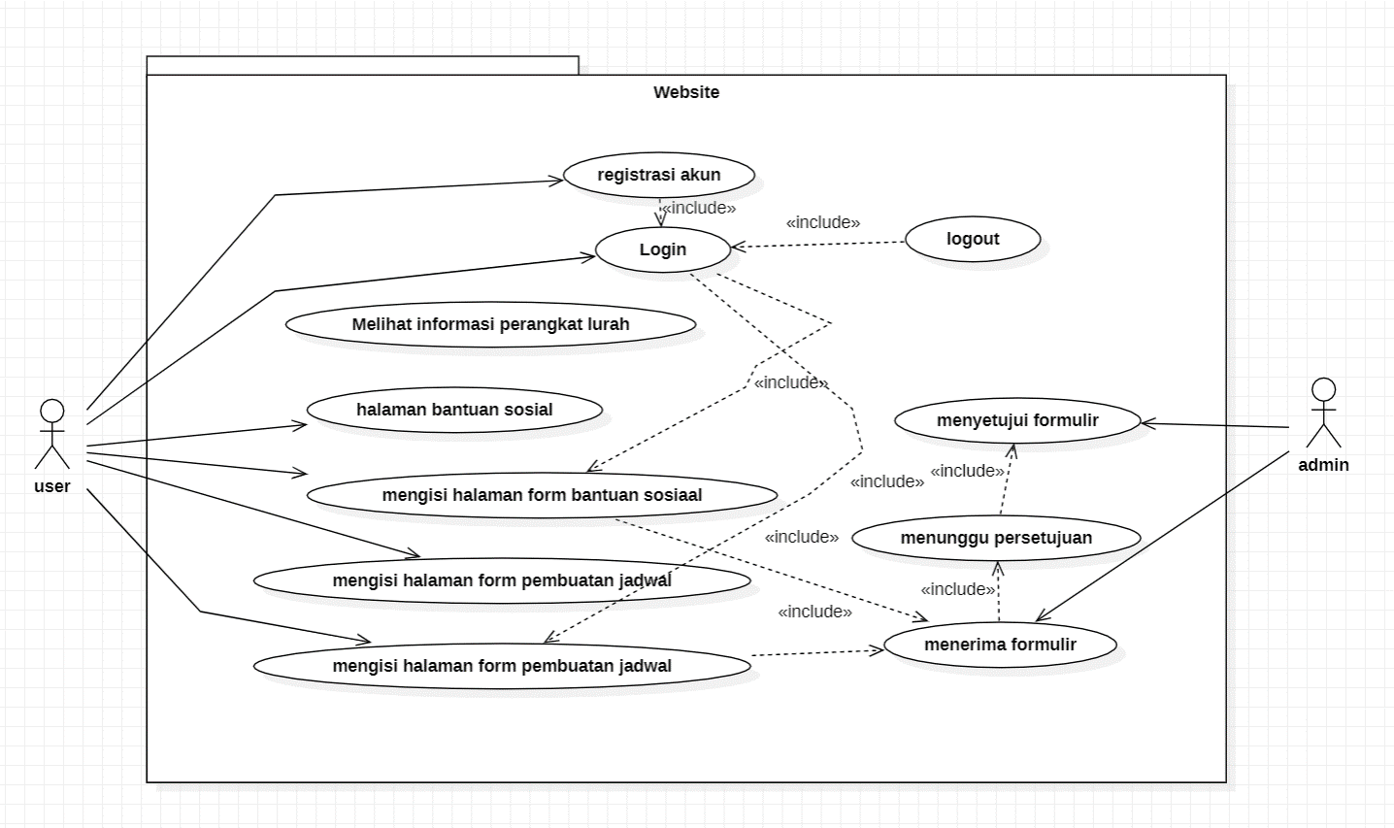

**Gambar 5. Sistem Website kelembagaan, bantuan sosial dan jadwal pengurusan surat**

### Use Case Scenario

Pada bagian ini dijelaskan Use Scenario yang digunakan untuk membangun Website.

* + 1. *Usecase Scenario* Login (UC-01)

Use Case Scenario Login yang dipakai dalam sistem ini dapat dilihat pada tabel di bawah ini.

**Tabel 15. *Usecase Scenario*** **Login**

|  |  |  |
| --- | --- | --- |
| **Use Case Name** | Autentikasi | |
| **Use Case Description** | Fungsi Login | |
| **Actor** | User | |
| **Prediction** | User sudah memiliki akun | |
| **Primary Flow of Events** | **User Action** | **Sistem Response** |
| 1. Mengakses sistem |  |
|  | 1. Menampilkan form login |
| 1. Mengisi username dan password pada form login |  |
|  | 1. menampilkan field yang diisi |
| 1. mengklik button login |  |
|  | 1. menampilkan alert login berhasil |
| **Error Flow of Events** | **User Action** | **Sistem Response** |
| 1. User mengulangi mengisi form login | 1. Menampilkan field yang belum diisi |
| **Post Condition** | User sudah masuk kedalam sistem | |

* + 1. *Usecase Scenario Logout* (UC-02)

Use Case Scenario Logout yang dipakai dalam website ini dapat dilihat pada tabel di bawah ini.

**Tabel 16.*****Usecase Scenario* Logout**

|  |  |  |
| --- | --- | --- |
| **Use Case Name** | Autentikasi | |
| **Use Case Description** | Fungsi Logout | |
| **Actor** | User | |
| **Prediction** | User login ke dalam sistem | |
| **Primary Flow of Events** | **User Action** | **Sistem Response** |
| 1. Memilih menu logout |  |
|  | 1. Menampilkan form logout |
| 1. Mengklik menu logout |  |
|  | 1. Menampilkan menu login |
| **Post Condition** | User sudah keluar dari sistem | |

* + 1. *Usecase Scenario* Pendaftaran (UC-03)

Use Case Scenario Pendaftaran yang dipakai dalam website ini dapat dilihat pada tabel di bawah ini.

**Tabel 17. *Usecase Scenario* Pendaftaran**

|  |  |  |
| --- | --- | --- |
| **Use Case Name** | Autentikasi | |
| **Use Case Description** | Fungsi Registrasi | |
| **Actor** | User | |
| **Prediction** | User yang belum memiliki akun | |
| **Primary Flow of Events** | **User Action** | **Sistem Response** |
| 1. Mengakses sistem |  |
|  | 1. Menampilkan form login |
| 1. Mengklik “Belum memiliki akun” |  |
|  | 1. Menampilkan field registrasi yang harus diisi |
| 1. mengklik button selesai |  |
|  | 1. menampilkan alert pendaftaran berhasil |
| **Error Flow of Events** | **User Action** | **Sistem Response** |
| 1. User mengulangi mengisi form pendaftaran | 1. Menampilkan field yang belum diisi |
| **Post Condition** | User sudah masuk kedalam sistem | |

* + 1. *Usecase Scenario* Fungsi Perangkat Lurah (UC-04)

Pada fungsi ini Untuk melihat struktur keanggotaan perangkat yang dapat dilakukan oleh user pada website ini. Use Case Scenario Perangkat Desa yang dipakai dalam Website ini dapat dilihat pada tabel di bawah ini.

**Tabel 18.*****Usecase Scenario* Perangkat Desa**

|  |  |  |
| --- | --- | --- |
| **Use Case Name** | Perangkat Lurah | |
| **Use Case Description** | Fungsi Struktur Perangkat Lurah | |
| **Actor** | User | |
| **Precondition** | User yang sudah login atau belum login | |
| **Primary Flow of Events** | **User Action** | **Sistem Response** |
| 1. memilih menu Perangkat Lurah |  |
|  | 1. menampilkan Struktur Keanggotaan Perangkat Lurah |
| 1. Melihat strukutr Perangkat Lurah |  |
| **Error Flow of Events** | **User Action** | **Sistem Response** |
| 1. User merefresh halaman | 1. Menampilkan Kode Respon |
| **Post Condition** | User bisa melihat Struktur Perangkat Lurah | |

* + 1. *Usecase Scenario* Bantuan Sosial (UC-05)

Use Case Scenario Bantuan Sosial yang dipakai dalam website ini dapat dilihat pada tabel di bawah ini.

**Tabel 19. *Usecase Scenario* Bantuan Sosial**

|  |  |  |
| --- | --- | --- |
| **Use Case Name** | Bantuan Sosial | |
| **Use Case Description** | Fungsi Bantuan Sosial | |
| **Actor** | User | |
| **Precondition** | User yang sudah login | |
| **Primary Flow of Events** | **User Action** | **Sistem Response** |
| 1. memilih menu Bantuan Sosial |  |
|  | 1. Menampilkan Formulir Bantuan social |
| 1. Mengisi Formulir Bantuan Sosial |  |
|  | 1. Mengirimkan Formulir kepada perangkat Lurah |
| **Error Flow of Events** | User Action | Sistem Response |
| 1. User merefresh halaman | 1. Menampilkan Kode Respon |
| **Post Condition** | User bisa Mengirim Bantuan sosial | |

* + 1. *Usecase Scenario* Layanan Jadwal Pengurusan Surat (UC-06)

Use Case Scenario Layanan jadwal pengurusan surat yang dipakai dalam website ini dapat dilihat pada tabel di bawah ini.

**Tabel 20. *Usecase Scenario* Layanan Jadwal Pengurusan Surat**

|  |  |  |
| --- | --- | --- |
| **Use Case Name** | Layanan Jadwal Pengurusan Surat | |
| **Use Case Description** | Fungsi Layanan Jadwal Pengurusan Surat | |
| **Actor** | User | |
| **Precondition** | User yang sudah login | |
|  | **User Action** | **Sistem Response** |
| 1. memilih menu Layanan jadwal pengurusan surat |  |
|  | 1. Menampilkan Formulir Layanan jadwal pengurusan surat |
| 1. 3. Mengisi Formulir Layanan Jadwal Pengurusan Surat |  |
|  | 1. Mengirimkan Formulir kepada perangkat Lurah |
| **Error Flow of Events** | **User Action** | **Sistem Response** |
|  | 1. User merefresh halaman | 1. Menampilkan Kode Respon |
| **Post Condition** | User bisa membuat Jadwal Pengurusan Surat | |

## Data Requirement

Kebutuhan data merupakan data yang harus dikelola oleh system yang dibangun. Kebutuhan data akan dijelaskan pada sub bab berikut.

**Tabel 21. Data Requirement**

|  |  |  |
| --- | --- | --- |
| **STD-Id** | **Parameter** | **Requirement** |
| 1. | Availability | 24 jam nonstop, kecuali ada maintenance/perbaiki system. |
| 2. | Reliability | Kegagalan yang ditolerir sekitar 10%. |
| 3. | Ergonomy | System informasi ini harus i. |
| 4. | Portability | System informasi ini berjalan pada platform atau system operasi apa saja yang mendukung system informasi berbasis web. |
| 5. | Memory | Minimum memory 128 MB. |
| 6. | Response time | Tidak lebih dari 10 detik |
| 7. | Safety | N/A. |
| 8. | Security | N/A. |
| 9. | Other 1 : Bahasa Komunikasi | Menggunakan Bahasa Indonesia. |

### E-R Diagram

Berikut merupakan Entity Relationship Diagram dari Website kelembagaan, bantuan sosial dan jadwal pengurusan surat dapat dilihat pada gambar 1.

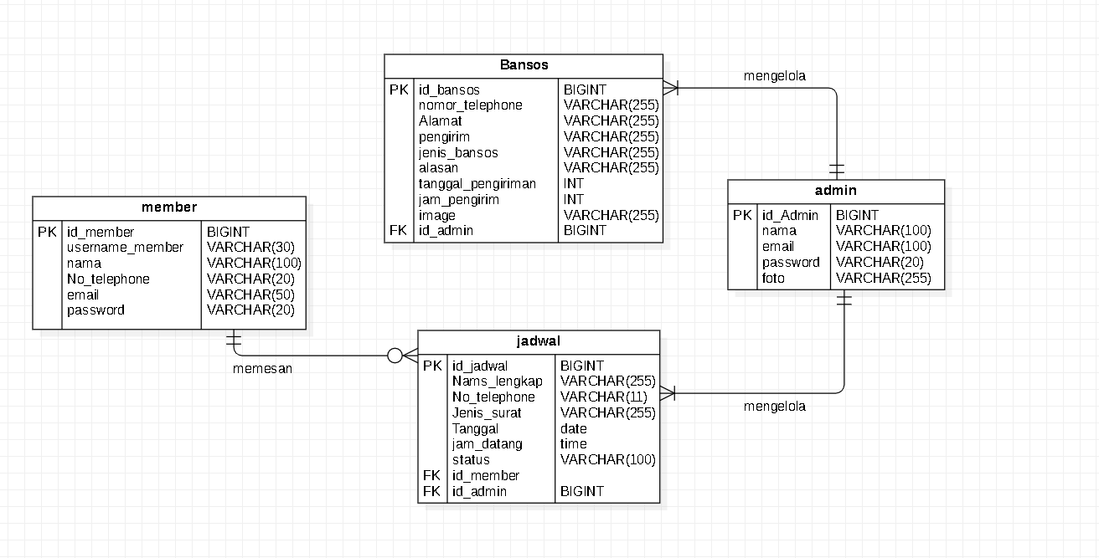

**Gambar 6. E-R Diagram Website kelembagaan, bantuan sosial dan jadwal pengurusan surat Sangkar Nihuta**

## Functional Requirement

Pada sub bab ini akan dijelaskan fungsi yang memuat fungsi-fungsi sistem yang utama dan diberikan langsung ke pengguna yaitu :

1. Fungsi Autentikasi  
   Fungsi tersebut berguna untuk mengenali user yang dapat mengakses website dan membatasi hak akses user. Jadi, sistem ini tidak dapat diakses oleh user yang tidak terdaftar dalam basis data Website. Pada saat user melakukan login pada sistem, username dan password akan disesuaikan dengan database server. Apabila data yang dimasukkan tidak sesuai, sistem akan mengeluarkan pesan error. Fitur-fitur yang terdapat untuk menjalankan autentikasi diatas adalah sebagai berikut  
   a. Login  
   Berfungsi untuk menjaga kerahasiaan sistem yang telah dibuat agar tidak semua orang mengoperasikannya.  
   b. Logout

Berfungsi untuk menjaga kerahasiaan sistem yang telah dioperasikan agar tidak semua orang dapat mengoperasikannya.

c. Registrasi

Fungsi ini digunakan untuk mendaftarkan user ke dalam website

1. Fungsi Menampilkan Struktur kelembagaan

Fungsi ini berguna untuk memberikan informasi mengenai struktur kelembagaan dan pemerintahan yang ada di Kelurahan Sangkar Nihuta

1. Fungsi Bantuan Sosial  
   Fungsi ini digunakan untuk memberikan data tentang bantuan sosial yang akan disalurkan kemasyarakat Sangkar Nihuta
2. Fungsi Layanan jadwal pengurusan surat  
   Fungsi ini untuk membuat jadwal pertemuan dalam pengurusan surat atau dokumen penting.

## Non-Functional Requirement

## Kebutuhan non-fungsional yang diperlukan dalam pembangunan *Website* Kelembagaan dan Bantuan Sosial Sangkar Nihuta, dijelaskan pada tabel berikut ini.

**Tabel 22. non-functional**

|  |  |  |
| --- | --- | --- |
| **SRS-Id** | **Parameter** | **Requirement** |
| NF-01 | *Availability* | Sistem ini dapat digunakan oleh pengguna kapan saja |
| NF-02 | *Accessibility* | User dapat Mengakses Perangkat jika tidak terdaftar tetapi setelah mendaftar maka bisa mengakses semua layanan |
| NF-03 | *Ergonomy* | Web Application ini dapat digunakan oleh pengguna dengan nyaman |
| NF-04 | *Safety* | Web Application dapat digunakan oleh pengguna dengan aman dikarenakan memiliki autentikasi terhadap username dan password. |

## Design Constraints

Sistem dapat diakses dengan baik melalui browser yang mendukung penggunaan HTML 5 dan PHP, seperti Google Chrome dan Mozilla Firefox. Sistem dapat diakses apabila user telah memiliki akun yang sebelumnya telah didaftarkan pada sistem.sistem dapat diakses oleh user dengan bantuan aplikasi penyedia server, seperti XAMPP. Sistem ini juga nantinya sangat bergantung kepada jaringan. Apabila tidak terdapat jaringan dan aplikasi bantuan penyedia server, maka Website berbasis web ini tidak dapat dijalankan dan diakses oleh user.

# Design

Pada bab *design* akan dijelaskan mengenai deskripsi desain dari Website Kelembagaan, Bantuan Sosial dan Jadwal Pengurusan Suratyang meliputi *data description, type definition, conceptual data model, physical data model*, serta tabel yang akan digunakan pada sistem tersebut.

## Data Description

Pada bagian ini dijelaskan mengenai data dari sistem yang dibangun, tipe definisi atau domain, pemodelan data secara konseptual (*conceptual data model*) dan pemodelan secara fisik (*physical data model*)dan deskripsi tabel-tabel pada basis data.

### Domain/ Type Definition

Nama domain atau type defenition yang terdapat pada basis data Website yang dibangun terlampir pada Tabel 30.

**Tabel 23*.* Domain/Type Defenniton**

| **Domain Nama** | **Power Designer Type** |
| --- | --- |
| Id user | INTEGER |
| nama | VARCHAR (100) |
| email | VARCHAR (100) |
| password | VARCHAR (20) |
| foto | VARCHAR (255) |
| Pengirim | VARCHAR (255) |
| Nomor_telephone | VARCHAR (255) |
| Alamat | VARCHAR (255) |
| Jenis_Bansos | VARCHAR (500) |
| Alasan | VARCHAR (500) |
| image | VARCHAR (255) |
| Nama_lengkap | VARCHAR (255) |
| No_telephone | VARCHAR (11) |
| Tanggal | DATE |
| Jam_datang | TIME |
| Username_member | VARCHAR (30) |
| nama | VARCHAR (100) |
| No_telephone | VARCHAR (20) |
| email | VARCHAR (50) |
| password | VARCHAR (20) |
| Status | VARCHAR(200) |

### Conceptual Data Model

*Conceptual data model* dari Website kelembagaan, bantuan sosial dan jadwal pengurusan surat dapat dilihat pada Gambar 7

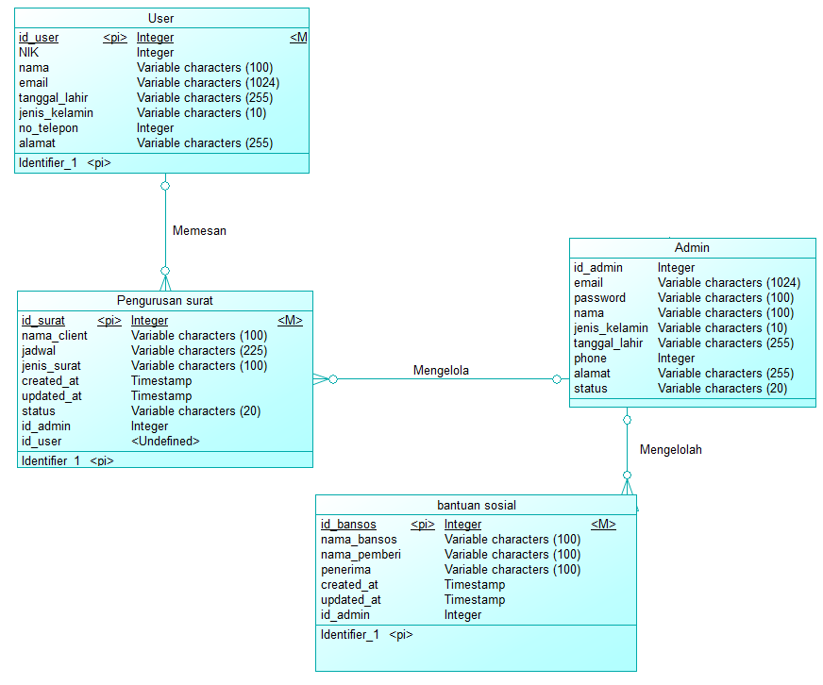

Gambar 7. *Conceptual* Data Model Website kelembagaan, bantuan sosial dan jadwal pengurusan surat

### Physical Data Model

*Physical data model* dari Website kelembagaan, bantuan sosial dan jadwal pengurusan surat dapat dilihat pada Gambar 8.

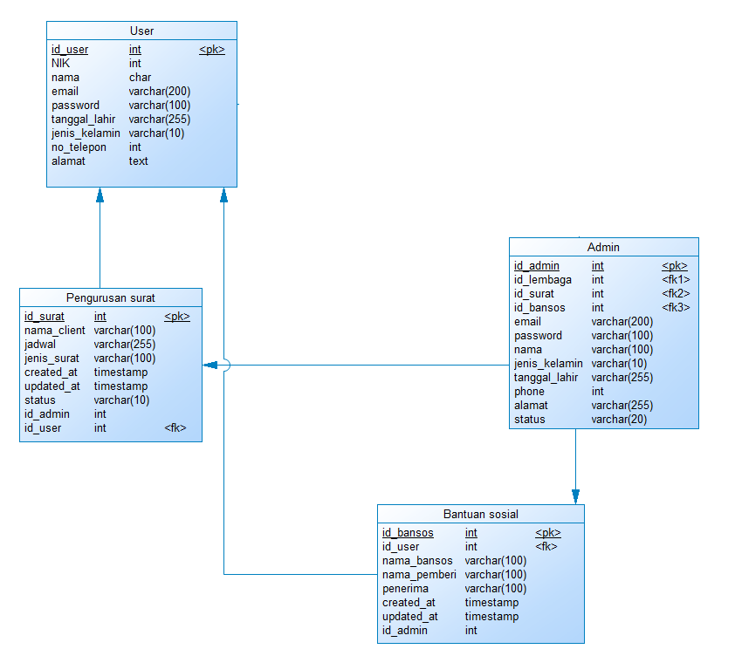

Gambar 8. *Physical* Data Model Website kelembagaan, bantuan sosial dan jadwal pengurusan surat

### Tables

Pada sub bab ini menampilkan tabel yang berisi nama tabel, primary key, dan deskripsi isi dari tabel-tabel yang terdapat pada database yang digunakan untuk membangun Website kelembagaan, bantuan sosial dan jadwal pengurusan surat. Website kelembagaan, bantuan sosial dan jadwal pengurusan surat dapat dilihat pada Tabel 24.Tabel 24. Daftar Tabel Website kelembagaan, bantuan sosial dan jadwal pengurusan surat

|  |  |  |
| --- | --- | --- |
| **Nama Tabel** | **Primary Key** | **Deskripsi Isi** |
| users | Id | Tabel ini berisi tentang *users* pada Website kelembagaan, bantuan sosial dan jadwal pengurusan surat. |
| Jadwal surat | Id | Tabel ini berisi tentang jadwal pengurusan surat yang dikelola oleh admin |
| Bantuan sosial | Id | Tabel ini berisi tentang bantuan sosial yang diberikan oleh *user* pada admin. |

# Detail Design Description

Pada bab ini akan dijelaskan rincian mengenai desain data yang akan digunakan dalam pengelolaan Website kelembagaan, bantuan social dan jadwal pengurusan surat Sangkar Nihuta yang terdiri dari *table structure, class diagram, sequence diagram, physical file*, dan *traceability.*

## Table Structure

Pada sub bab ini berisikan seluruh tabel yang telah dirancang untuk Website kelembagaan, bantuan social dan jadwal pengurusan surat Sangkar Nihuta. Setiap tabel akan berisi nama tabel, deskripsi isi, jenis, volume dan primary key.

### Tabel Member

Indentifikasi/Nama : Member

Deskripsi isi : Tabel ini berisi data tentang member

Jenis : Master

Volume : 7 rows

Primary Key : id

**Tabel 25. Tabel Member**

|  |  |  |  |  |  |
| --- | --- | --- | --- | --- | --- |
| **Id Field** | **Deskripsi** | **Type & Length** | **NULL** | **Default** | **Keterangan** |
| Id_member | Berisi Id_user | Integer(20) | NO | None | *Primary Key* |
| Username_member | Berisi Nomor Induk Kependudukan | Integer(20) | NO | None | *Attribute Non Key* |
| Nama Lengkap | Berisi nama lengkap | Varchar(100) | NO | None | *Attribute Non Key* |
| Email | Berisi email | Varchar(200) | NO | None | *Attribute Non Key* |
| Password | Berisi password | Varchar(100) | NO | None | *Attribute Non Key* |
| No telepon | Berisi nomor telepon | Varchar(30) | NO | None | *Attribute Non Key* |
| Alamat | Berisi alamat tempat tinggal | mediumtext | NO | None | *Attribute Non Key* |

### Tabel Admin

Indentifikasi/Nama : Admin

Deskripsi isi : Tabel ini berisi data tentang admin

Jenis : Referensi

Volume : 5 rows

Primary Key : id

**Tabel 26. Tabel Admin**

|  |  |  |  |  |  |
| --- | --- | --- | --- | --- | --- |
| **Id Field** | **Deskripsi** | **Type & Length** | **NULL** | **Default** | **Keterangan** |
| Id | Berisi id admin | Integer(20) | NO | None | *Primary Key* |
| Email | Berisi email | Varchar(200) | NO | None | *Attribute Non Key* |
| Password | Berisi password | Varchar(100) | NO | None | *Attribute Non Key* |
| Nama Lengkap | Berisi nama Lengkap | Varchar(100) | NO | None | *Attribute Non Key* |
| Status | Berisi status | Varchar(20) | NO | None | *Attribute Non Key* |

### Tabel Bantuan Sosial

Indentifikasi/Nama : Bantuan Sosial

Deskripsi isi : Tabel ini berisi data tentang bantuan sosial

Jenis : Referensi

Volume : 6 rows

Primary Key : id

**Tabel 27. Tabel Bantuan Sosial**

|  |  |  |  |  |  |
| --- | --- | --- | --- | --- | --- |
| **Id Field** | **Deskripsi** | **Type & Length** | **NULL** | **Default** | **Keterangan** |
| ID Bansos | Berisi ID Bansos | Integer(50) | NO | None | *Primary Key* |
| Jenis Bansos | Berisi Jenis Bansos | Varchar(100) | NO | None | *Attribute Non Key* |
| Pengirim | Berisi Nama Pengirim | Varchar(100) | NO | None | *Attribute Non Key* |
| Alamat | Berisi alamat pengirim | mediumtext | NO | None | *Attribute Non Key* |
| Nomor_telephone | Berisi nomor_telephone | Varchar(30) | NO | None | *Attribute Non Key* |
| alasan | Berisi alasan pengirim | Varchar(100) | NO | None | *Attribute Non Key* |

### Tabel Pengurusan Surat

Indentifikasi/Nama : Pengurusan Surat

Deskripsi isi : Tabel ini berisi data tentang Pengurusan surat

Jenis : Referensi

Volume : 5 rows

Primary Key : id

**Tabel 27. Tabel Pengurusan Surat**

|  |  |  |  |  |  |
| --- | --- | --- | --- | --- | --- |
| **Id Field** | **Deskripsi** | **Type & Length** | **NULL** | **Default** | **Keterangan** |
| ID_Jadwal | Berisi ID jadwal | Integer(20) | NO | None | *Primary Key* |
| Nama lengkap | Berisi Nama Client | Varchar(100) | NO | None | *Attribute Non Key* |
| Jenis Surat | Berisi Jenis surat | Varchar(100) | NO | None | *Attribute Non Key* |
| Jadwal | Berisi jadwal | Date | NO | None | *Attribute Non Key* |
| No_telephone | Berisi nomor_telephone | Varchar(30) | NO | None | *Attribute Non Key* |

## Class Diagram

Class diagram Website kelembagaan, bantuan social dan pengurusan surat Sangkar Nihuta

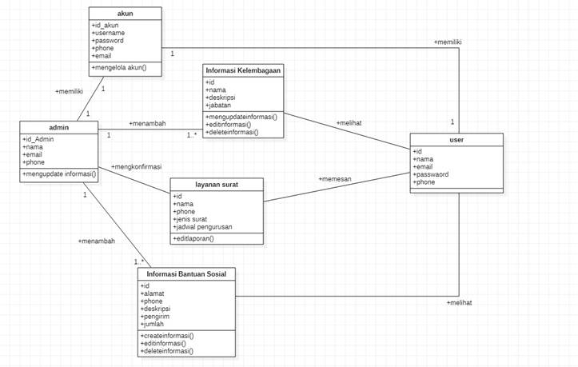

**Gambar 9. Class Diagram**

## Squence Diagram

### Sequence Diagram Login

Proses *login* dilakukan oleh *user*. *User* mengakses halaman *login* lalu memasukkan *username* dan *password* pada halaman *login*. Setelah itu *username* dan *password* akan diproses untuk menyesuaikan dengan *username* dan *password* yang terdapat di *database* yang sebelumnya sudah didaftarkan.

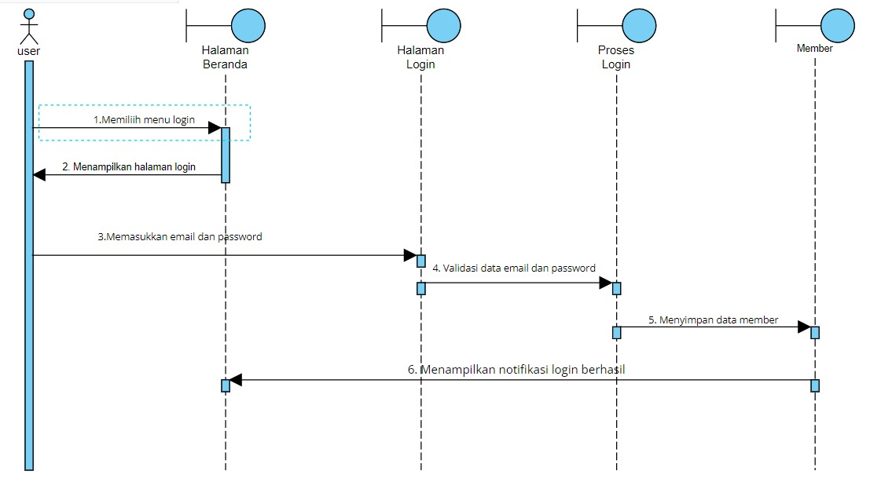

**Gambar 10. Sequence Diagram Login**

### Sequence Diagram Registrasi

Registrasi dilakukan oleh *user*. *User* mengakses halaman registrasi Website kelembagaan, bantuan sosial dan pengurusan surat Sangkar Nihuta, lalu *website* akan menampilkan halaman registrasi. *User* memasukkan data diri seperti nama, *username,* email, dan *password.* Data akan diperiksa, jika data tidak lengkap data tidak dapat disimpan maka *website* akan menampilkan notifikasi sesuai kolom yang tidak diisi. Jika data yang diisi lengkap, maka data akan disimpan dan website akan menampilkan halaman *login*.

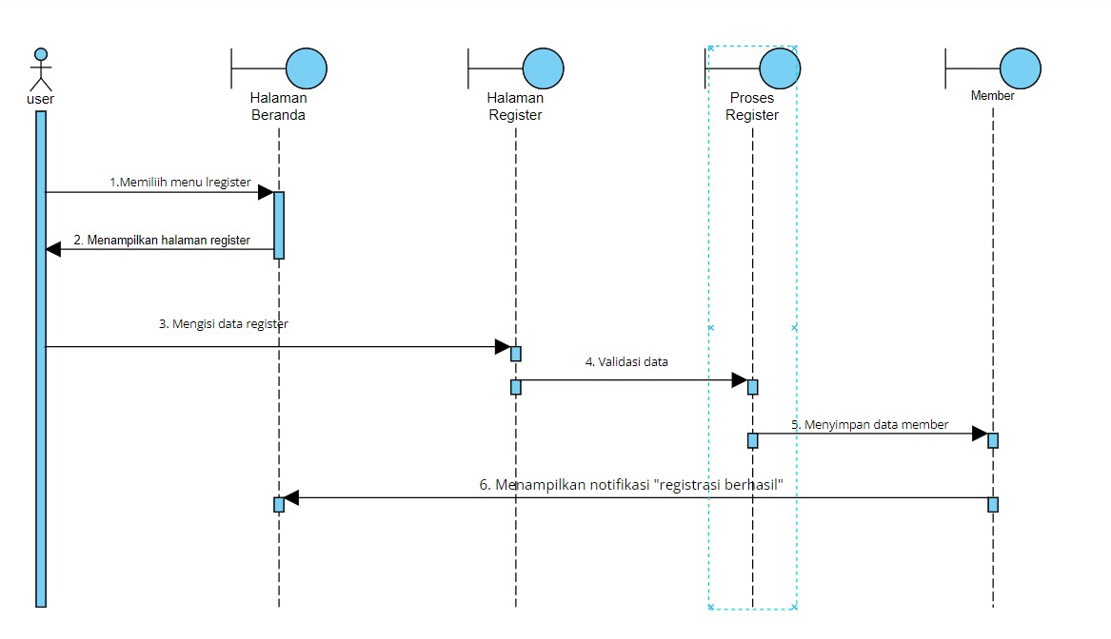

**Gambar 11. Sequence Diagram Registrasi**

### Sequence Diagram Home

Sequence Diagram dari fungsi Halaman Home

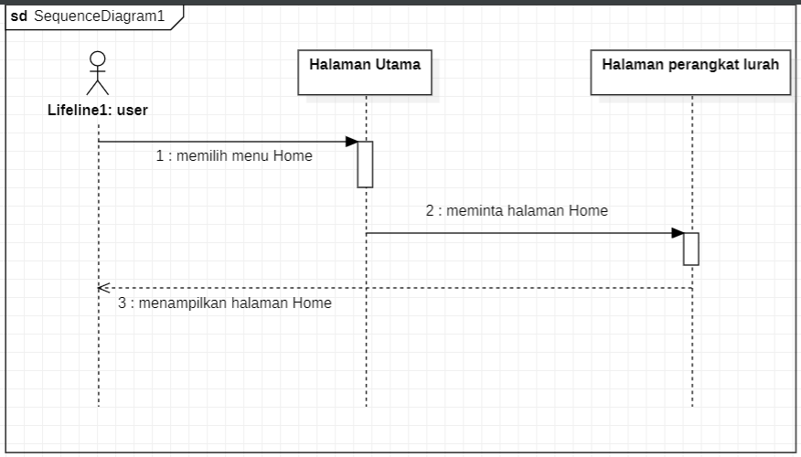

**Gambar 12. Sequence Diagram Home**

### Sequence Diagram Mengisi Bantuan Sosial

Sequence Diagram dari fungsi bantuan sosial

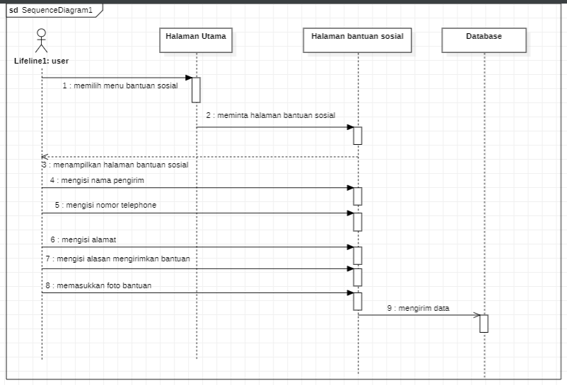

**Gambar 13. Sequence Diagram Mengisi Bantuan Sosial**

### Sequence Diagram Jadwal Pengurusan Surat

Sequence Diagram dari fungsi Layanan Jadwal Pengurusan Surat

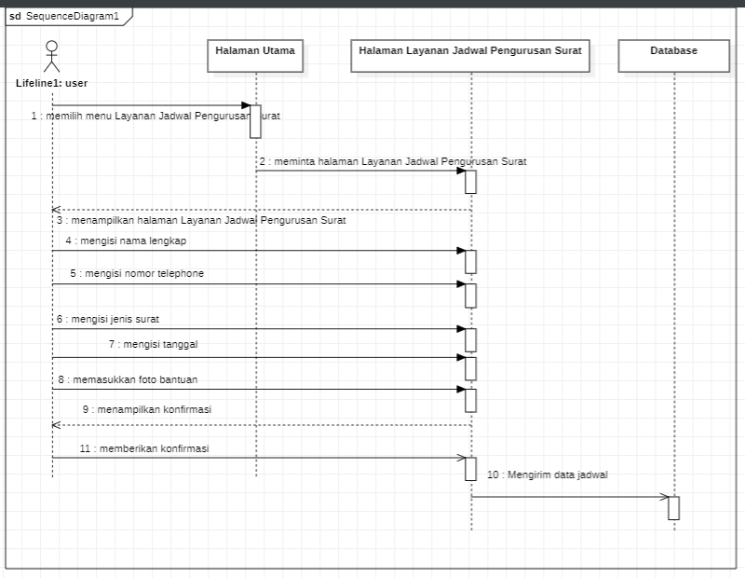

**Gambar 14. Sequence Diagram Jadwal Pengurusan Surat**

### Sequence Diagram Melihat Perangkat Desa

Sequence Diagram dari fungsi perangkat desa

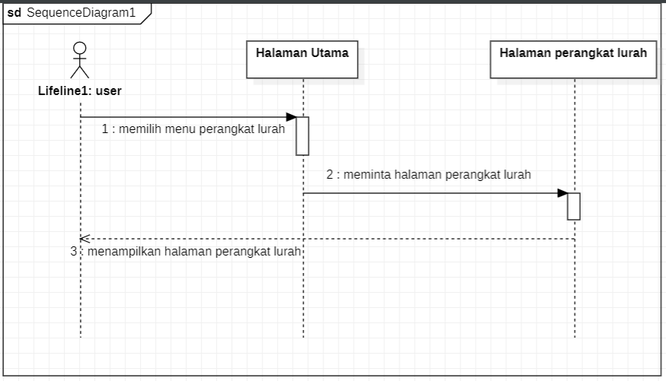

**Gambar 15. Sequence Diagram Perangkat Desa**

### Sequence Diagram Melihat Kontak

Sequence Diagram dari fungsi Melihat kontak

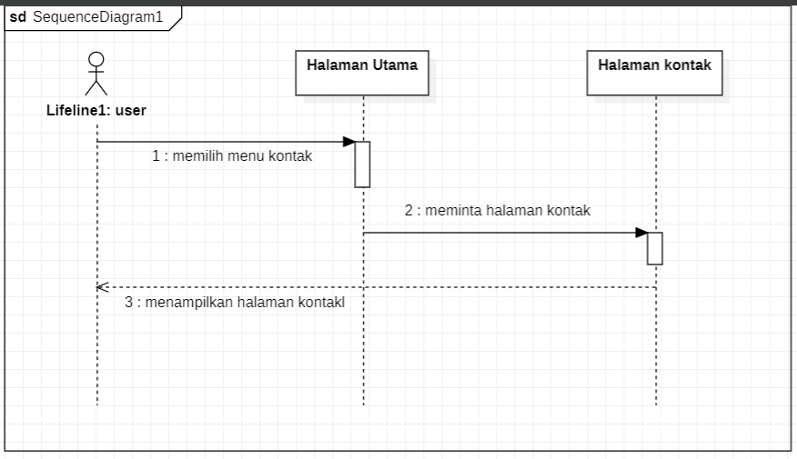

**Gambar 16. Sequence Diagram Melihat Kontak**

### Sequence Diagram Logout

Sequence Diagram dari fungsi Logout

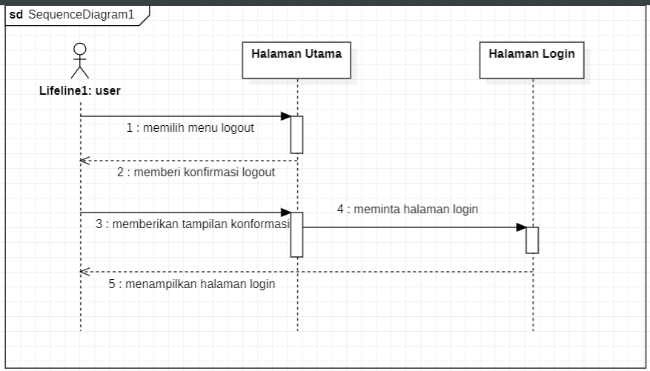

**Gambar 17. Sequence Diagram Logout**

## Physical File

**Tabel 30. Physical File**

| **Nama Direktori** | **Nama File** | **Nama Modul** | **Nama Fungsi di Functional Requirement** |
| --- | --- | --- | --- |
| app/Http/Controllers | * BantuanSosialController.php * InformasikelembagaanController.php * JadwalController.php | App | *Controller* sebagai pengatur antara *view* dan model |
| app//Models | * Jadwal.php * User.php | App | Model sebagai penghubung aplikasi ke *database* |
| public | * notes * asset * css * fonts * admin * member * image * images_bansos * home * js * datatables | App | Pengatur tampilan *website* |
| database/seeders | * DatabaseSeeder.php * JadwalSeeder.php * SaranSeeder.php * UserSeeder.php | App | *database* |
| Resources/views/page/auth | * login.blade.php * register.blade.php | App | View sebagai interface |
| Resources/views/page/web/dashboard | * about.blade.php * about1.blade.php * about2.blade.php * informasi.blade.php * main.blade.php | App | View sebagai interface |
| Resources/views/page/web/jadwal | * create.blade.php * edit.blade.php * jadwal.blade.php * show.blade.php | App | View sebagai interface |
| Resources/views/page/web/informasi | * create.blade.php * lapor.blade.php * show.blade.php | App | View sebagai interface |
| Resources/views/theme/web | * footer.blade.php * head.blade.php * header.blade.php | App | View sebagai interface |
| routes | * api.php * channels.php * console.php * web.php | App | View sebagai interface |

## Tracebility

**Tabel 31. Tracebility**

|  |  |  |
| --- | --- | --- |
| **Product Main Function** | **Use Case** | **Keterangan** |
| Fungsi Login | UC-01 | Fungsi ini dibuat agar *admin* maupun *user* untuk dapat masuk ke Website Website kelembagaan, bantuan social dan pengurusan surat Sangkar Nihuta. |
| Fungsi Registrasi | UC-02 | Fungsi ini dibuat agar *user* ataupun *admin* untuk mendaftarkan akun agar dapat masuk ke Website Website kelembagaan, bantuan social dan pengurusan surat Sangkar Nihuta. |
| Fungsi melihat informasi perangkat lurah | UC-03 | Fungsi ini dibuat agar *user* dapat melihat informasi mengenai perangkat lurah Sangkar Nihuta. |
| Fungsi melihat informasi bantuan sosial | UC-04 | Fungsi ini dibuat agar user dapat melihat informasi-informasi bantuan |
| Fungsi membuat jadwal pengurusan surat | UC-05 | Fungsi ini dibuat agar *user* dapat mengisi jadwal pengurusan yang diinginkan. |
| Fungsi log-out | UC-06 | Fungsi ini digunakan oleh *user* dan admin untuk keluar dari Website. |

# Testing

Pada bab ini berisi penjelasan mengenai persiapan pengujian, perencanaan pengujian, identifikasi, dan hasil pengujian dari website yang dibangun.

## Test Preparation

Persiapan tes yang harus dilakukan sebelum melakukan pengujian meliputi persiapan prosedural, persiapan hardware dan jaringan yang digunakan dalam pengujian

### Procedural Preparation

Persiapan prosedural yang dilakukan sebelum melakukan pengujian terhadap website Website Kelembagaan dan Bantuan Sosial Sangkar Nihuta adalah sebagai berikut:

1. Mempersiapkan peralatan yang digunakan dalam menjalankan website.
2. Mempersiapkan database website.

### HW & Network Preparation

Persiapan perangkat keras dan jaringan yang dibutuhkan sebelum pengujian adalah sebagai berikut:

1. Mempersiapkan laptop
2. Mempersiapkan Modem

### SW Preparation

Beberapa software yang harus dipersiapkan untuk melakukan pengujian adalah :

Sistem Operasi : Windows 11

Web Server : Apache

Web Browser : Google Chrome

DBMS : MySQL

## Test Plan and Identification

Pada bagian ini akan dijelaskan lingkup keseluruhan dari perencanaan pengujian yang dilakukan terhadap Website Kelembagaan dan Bantuan Sosial Sangkar Nihuta yang terdiri dari pengujian unit dan pengujian integrasi. Rencana pengujian dan identifikasi dapat dilihat pada Tabel dibawah ini.

Contoh:

| **Kelas Uji** | **Butir Uji** | **Tingkat Pengujian** | **Traceability** | | **Jenis Pengujian** | **Jadwal** |
| --- | --- | --- | --- | --- | --- | --- |
| No. Fungsi | No. Butir Uji |
|  | Pengujian daftar | Pengujian Unit | F-01 | BU-01 | White Box | 10 Juni 2022 |
| Pengujian login User | Pengujian Unit | F-02 | BU-02 | Black Box | 10 Juni 2022 |
| Pengujian kelembagaan | Pengujian Unit | F-03 | BU-03 | Black Box | 10 Juni 2022 |
| Pengujian Jadwal surat | Pengujian Unit | F-04 | BU-04 | Black Box | 10 Juni 2022 |
| Pengujian Bantuan sosial | Pengujian Unit | F-05 | BU-05 | Black Box | 10 Juni 2022 |
| Pengujian login admin | Pengujian Unit | F-06 | BU-06 | Black Box | 10 Juni 2022 |
| Pengujian menampilkan akun admin | Pengujian Unit | F-07 | BU-07 | Black Box | 10 Juni 2022 |
| Pengujian menampilkan akun user | Pengujian Unit | F-08 | BU-08 | Black Box | 10 Juni 2022 |
| Pengujian menampilkan jadwal surat | Pengujian Unit | F-09 | BU-09 | Black Box | 10 Juni 2022 |
| Pengujian menampilkan bantuan sosial | Pengujian Unit | F-10 | BU-10 | Black Box | 10 Juni 2022 |
| Pengujian log out admin | Pengujian Unit | F-11 | BU-11 | Black Box | 10 Juni 2022 |
| Pengujian log out user | Pengujian Unit | F-12 | BU-12 | Black Box | 10 Juni 2022 |

## Test Script & Result

Subbab ini menjelaskan tentang test script dan result yang dilakukan pada Website Kelembagaan dan bantuan sosial Sangkar Nihuta.

### Test Script Butir-Uji-1

|  |  |  |  |  |
| --- | --- | --- | --- | --- |
| **Identifikasi** | | BU-01 | | |
| **No. Fungsi** | | F01 | | |
| **Nama Butir Uji** | | Pengujian daftar | | |
| **Tujuan** | | Untuk melakukan pembuatan akun | | |
| **Deskripsi** | | Fungsi ini digunakan untuk melakukan pembuatan akun dalam website | | |
| **Kondisi Awal** | | 1. Masuk ke website  2. memilih menu daftar | | |
| **Tanggal Pengujian** | | 10/06/2022 | | |
| **Penguji** | | Semua anggota kelompok | | |
| **Skenario Pengujian** | | | | |
| 1.Mengisi semua form daftar dengan benar  2.Mengsubmit data daftar yang sudah diisi | | | | |
| **Kriteria Evaluasi Hasil** | | | | |
| Ketika form daftar yang benar telah di submit maka data request dapat masuk ke database dan request dijalankan, maka data masuk kedalam admin. | | | | |
| **Kasus dan Hasil Pengujian** | | | | |
| **Data Masukan** | **Yang diharapkan** | | **Pengamatan** | **Kesimpulan** |
| Semua field diisi  dengan benar | User berhasil mendaftarkan akun | | Sesuai dengan yang diharapkan | [ X ] diterima  [ ] ditolak |

### Test Script Butir-Uji-2

|  |  |  |  |  |
| --- | --- | --- | --- | --- |
| **Identifikasi** | | BU-02 | | |
| **No. Fungsi** | | F02 | | |
| **Nama Butir Uji** | | Pengujian login user | | |
| **Tujuan** | | Untuk masuk ke dalam website | | |
| **Deskripsi** | | Fungsi ini digunakan agar user dapat masuk kedalam website dan mengunakan fitur fitur yang membutuhkan login pada website | | |
| **Kondisi Awal** | | 1. Masuk ke website  2. memilih menu login | | |
| **Tanggal Pengujian** | | 10/06/2022 | | |
| **Penguji** | | Semua anggota kelompok | | |
| **Skenario Pengujian** | | | | |
| 1.Mengisi semua form login dengan username dan password  2.User mengklik tombol login  3.sistem menampilkan halaman home | | | | |
| **Kriteria Evaluasi Hasil** | | | | |
| 1. Ketika user memasukan username dan password yang maka system akan menampilkan home  2. Ketika username atau password salah maka akan menampilkan username atau password salah | | | | |
| **Kasus dan Hasil Pengujian** | | | | |
| **Data Masukan** | **Yang diharapkan** | | **Pengamatan** | **Kesimpulan** |
| Mengisi form login  Dengan benar | User berhasil masuk kedalam sistem | | Sesuai dengan yang diharapkan | [ X ] diterima  [ ] ditolak |

### Test Script Butir-Uji-3

|  |  |  |  |  |
| --- | --- | --- | --- | --- |
| **Identifikasi** | | BU-03 | | |
| **No. Fungsi** | | F03 | | |
| **Nama Butir Uji** | | Pengujian kelembagaan | | |
| **Tujuan** | | Untuk melihat perangkat lurah | | |
| **Deskripsi** | | Fungsi ini digunakan untuk melihat nama nama dan jabatan perangkat lurah dalam keluarahan sangkar nihuta | | |
| **Kondisi Awal** | | 1. Masuk ke website  2. buka menu fitur  3.pilih kelembagaan  4.melihat perangkat lurah sangkar nihuta | | |
| **Tanggal Pengujian** | | 10/06/2022 | | |
| **Penguji** | | Semua anggota kelompok | | |
| **Skenario Pengujian** | | | | |
| 1, user masuk kedalam website  2. user memilih fitur kelembagaan  3. user melihat struktur kelembagaan | | | | |
| **Kriteria Evaluasi Hasil** | | | | |
| Sistem menampilkan halaman Struktur kelembagaan | | | | |
| **Kasus dan Hasil Pengujian** | | | | |
| **Data Masukan** | **Yang diharapkan** | | **Pengamatan** | **Kesimpulan** |
| - | Berhasil membuka fitur kelembagaan | | Sesuai dengan yang diharapkan | [ X ] diterima  [ ] ditolak |

### Test Script Butir-Uji-4

|  |  |  |  |  |
| --- | --- | --- | --- | --- |
| **Identifikasi** | | BU-04 | | |
| **No. Fungsi** | | F04 | | |
| **Nama Butir Uji** | | Pengujian Jadwal surat | | |
| **Tujuan** | | Untuk membuat jadwal pengurusan surat | | |
| **Deskripsi** | | Fungsi ini digunakan untuk melakukan penjadwalan pengurusan surat dengan mengisi Nama lengkap, nomor telephone, jenis surat, tanggal dan jam datang | | |
| **Kondisi Awal** | | 1. Masuk ke website  2. melakukan login  3. memilih fitur jadwal surat | | |
| **Tanggal Pengujian** | | 10/06/2022 | | |
| **Penguji** | | Semua anggota kelompok | | |
| **Skenario Pengujian** | | | | |
| 1.user mengisi form jadwal surat dengan Nama lengkap, nomor telephone, jenis surat, tanggal dan jam datang  2.user menekan submit agar data masuk kedatabase | | | | |
| **Kriteria Evaluasi Hasil** | | | | |
| Ketika mengisi form maka semua data wajib harus diisi dengan lengkap | | | | |
| **Kasus dan Hasil Pengujian** | | | | |
| **Data Masukan** | **Yang diharapkan** | | **Pengamatan** | **Kesimpulan** |
| Memasukkan data dengan benar | Data berhasil masuk kedalam database | | Sesuai dengan yang diharapkan | [ X ] diterima  [ ] ditolak |
| Form tidak diisi dengan sepenuhnya | Muncul tampilan data tidak lengkap | | Sesuai dengan yang diharapkan | [ X ] diterima  [ ] ditolak |

### Test Script Butir-Uji-5

|  |  |  |  |  |
| --- | --- | --- | --- | --- |
| **Identifikasi** | | BU-05 | | |
| **No. Fungsi** | | F05 | | |
| **Nama Butir Uji** | | Pengujian Bantuan sosial | | |
| **Tujuan** | | Untuk membuat form pengiriman bantuan sosial | | |
| **Deskripsi** | | Fungsi ini digunakan untuk mempermudah orang orang yang ini mengirimkan banruan sosial ke kelurahan Sangkar Nihuta | | |
| **Kondisi Awal** | | 1. Masuk ke website  2. melakukan login  3. memilih fitur Bantuan sosial | | |
| **Tanggal Pengujian** | | 10/06/2022 | | |
| **Penguji** | | Semua anggota kelompok | | |
| **Skenario Pengujian** | | | | |
| 1.user mengisi form bantuan sosial dengan nama pengirim, nomor telephone, alamat, alasan mengirm bantuan jenis bantuan, foto bantuan sosial  2.user menekan submit agar data masuk kedatabase | | | | |
| **Kriteria Evaluasi Hasil** | | | | |
| Ketika mengisi form maka semua data wajib harus diisi dengan lengkap | | | | |
| **Kasus dan Hasil Pengujian** | | | | |
| **Data Masukan** | **Yang diharapkan** | | **Pengamatan** | **Kesimpulan** |
| Memasukkan data dengan benar | Data berhasil masuk kedalam database | | Sesuai dengan yang diharapkan | [ X ] diterima  [ ] ditolak |
| Form tidak diisi dengan sepenuhnya | Muncul tampilan data tidak lengkap | | Sesuai dengan yang diharapkan | [ X ] diterima  [ ] ditolak |

### Test Script Butir-Uji-6

|  |  |  |  |  |
| --- | --- | --- | --- | --- |
| **Identifikasi** | | BU-06 | | |
| **No. Fungsi** | | F06 | | |
| **Nama Butir Uji** | | Pengujian login admin | | |
| **Tujuan** | | Masuk kedalam website admin | | |
| **Deskripsi** | | Fungsi ini digunakan untuk mengakses website admin | | |
| **Kondisi Awal** | | 1. Masuk ke website  2. pada menu pilih admin | | |
| **Tanggal Pengujian** | | 10/06/2022 | | |
| **Penguji** | | Semua anggota kelompok | | |
| **Skenario Pengujian** | | | | |
| 1.admin mengisi username dan password  2.admin menekan masuk | | | | |
| **Kriteria Evaluasi Hasil** | | | | |
| 1.Ketika admin memasukan username dan password yang maka system akan masuk ke dalam home  2. Ketika username atau password kosong maka tampilan harus mengisi akan tampil  3. Ketika username atau password salah maka tampilan password atau username salah akan tampil | | | | |
| **Kasus dan Hasil Pengujian** | | | | |
| **Data Masukan** | **Yang diharapkan** | | **Pengamatan** | **Kesimpulan** |
| Mengisi form login  Dengan benar | User berhasil masuk kedalam sistem | | Sesuai dengan yang diharapkan | [ X ] diterima  [ ] ditolak |
| Mengisi form login  Dengan benar | User berhasil masuk kedalam sistem | | Sesuai dengan yang diharapkan | [ X ] diterima  [ ] ditolak |

### Test Script Butir-Uji-7

|  |  |  |  |  |
| --- | --- | --- | --- | --- |
| **Identifikasi** | | BU-07 | | |
| **No. Fungsi** | | F07 | | |
| **Nama Butir Uji** | | Pengujian menampilkan akun admin | | |
| **Tujuan** | | Melihat Akun admin yang terdaftar | | |
| **Deskripsi** | | Fungsi ini digunakan melihat akun admin yang terdaftar dalam website | | |
| **Kondisi Awal** | | 1. Masuk ke website  2. memilih fitur admin  3.login ke dalam admin  4. memilih menu admin | | |
| **Tanggal Pengujian** | | 10/06/2022 | | |
| **Penguji** | | Semua anggota kelompok | | |
| **Skenario Pengujian** | | | | |
| Sistem menampilkan data akun admin yang ada didalam database | | | | |
| **Kriteria Evaluasi Hasil** | | | | |
| Berhasil menampilkan mene akun admin | | | | |
| **Kasus dan Hasil Pengujian** | | | | |
| **Data Masukan** | **Yang diharapkan** | | **Pengamatan** | **Kesimpulan** |
| - | Berhasil menampilkan akun admin | | Sesuai dengan yang diharapkan | [ X ] diterima  [ ] ditolak |

### Test Script Butir-Uji-8

|  |  |  |  |  |
| --- | --- | --- | --- | --- |
| **Identifikasi** | | BU-08 | | |
| **No. Fungsi** | | F08 | | |
| **Nama Butir Uji** | | Pengujian menampilkan akun user | | |
| **Tujuan** | | Melihat Akun user yang terdaftar | | |
| **Deskripsi** | | Fungsi ini digunakan melihat akun user yang terdaftar dalam website | | |
| **Kondisi Awal** | | 1. Masuk ke website  2. memilih fitur admin  3.login ke dalam admin  4. memilih menu user | | |
| **Tanggal Pengujian** | | 10/06/2022 | | |
| **Penguji** | | Semua anggota kelompok | | |
| **Skenario Pengujian** | | | | |
| Sistem menampilkan data akun user yang ada didalam database | | | | |
| **Kriteria Evaluasi Hasil** | | | | |
| Berhasil menampilkan menu akun user | | | | |
| **Kasus dan Hasil Pengujian** | | | | |
| **Data Masukan** | **Yang diharapkan** | | **Pengamatan** | **Kesimpulan** |
| - | Berhasil melihat user admin | | Sesuai dengan yang diharapkan | [ X ] diterima  [ ] ditolak |

### Test Script Butir-Uji-9

|  |  |  |  |  |
| --- | --- | --- | --- | --- |
| **Identifikasi** | | BU-09 | | |
| **No. Fungsi** | | F09 | | |
| **Nama Butir Uji** | | Pengujian menampilkan jadwal surat | | |
| **Tujuan** | | Melihat jadwal pengurusan surat yang dibuat oleh user | | |
| **Deskripsi** | | Fungsi ini digunakan jadwal pengurusan surat yang dibuat oleh user | | |
| **Kondisi Awal** | | 1. Masuk ke website  2. memilih fitur admin  3.login ke dalam admin  4. memilih menu jadwal surat | | |
| **Tanggal Pengujian** | | 10/06/2022 | | |
| **Penguji** | | Semua anggota kelompok | | |
| **Skenario Pengujian** | | | | |
| Sistem menampilkan data jadwal surat yang ada didalam database | | | | |
| **Kriteria Evaluasi Hasil** | | | | |
| Berhasil menampilkan menu jadwal | | | | |
| **Kasus dan Hasil Pengujian** | | | | |
| **Data Masukan** | **Yang diharapkan** | | **Pengamatan** | **Kesimpulan** |
| - | Berhasil melihat data jadwal surat | | Sesuai dengan yang diharapkan | [ X ] diterima  [ ] ditolak |

### Test Script Butir-Uji-10

|  |  |  |  |  |
| --- | --- | --- | --- | --- |
| **Identifikasi** | | BU-10 | | |
| **No. Fungsi** | | F10 | | |
| **Nama Butir Uji** | | Pengujian menampilkan bantuan sosial | | |
| **Tujuan** | | Melihat data bantuan sosial | | |
| **Deskripsi** | | Fungsi ini digunakan untuk melihat data bantuan sosial yang dikirim oleh user | | |
| **Kondisi Awal** | | 1. Masuk ke website  2. memilih fitur admin  3.login ke dalam admin  4. memilih menu bantuan sosial | | |
| **Tanggal Pengujian** | | 10/06/2022 | | |
| **Penguji** | | Semua anggota kelompok | | |
| **Skenario Pengujian** | | | | |
| Sistem menampilkan data bantuan sosial yang ada didalam database | | | | |
| **Kriteria Evaluasi Hasil** | | | | |
| Berhasil menampilkan menu bantuan sosial | | | | |
| **Kasus dan Hasil Pengujian** | | | | |
| **Data Masukan** | **Yang diharapkan** | | **Pengamatan** | **Kesimpulan** |
| - | Berhasil melihata data bantuan sosial | | Sesuai dengan yang diharapkan | [ X ] diterima  [ ] ditolak |

### Test Script Butir-Uji-11

|  |  |  |  |  |
| --- | --- | --- | --- | --- |
| **Identifikasi** | | BU-11 | | |
| **No. Fungsi** | | F11 | | |
| **Nama Butir Uji** | | Pengujian log out admin | | |
| **Tujuan** | | Melihat fungsi dari fitur log out | | |
| **Deskripsi** | | Fungsi ini digunakan untuk melihat data bantuan sosial yang dikirim oleh user | | |
| **Kondisi Awal** | | 1. Masuk ke website  2. memilih fitur admin  3.login ke dalam admin | | |
| **Tanggal Pengujian** | | 10/06/2022 | | |
| **Penguji** | | Semua anggota kelompok | | |
| **Skenario Pengujian** | | | | |
| 1. Masuk ke website  2. memilih fitur admin  3.login ke dalam admin  4. memilih menu log out | | | | |
| **Kriteria Evaluasi Hasil** | | | | |
| Admin berhasil log out | | | | |
| **Kasus dan Hasil Pengujian** | | | | |
| **Data Masukan** | **Yang diharapkan** | | **Pengamatan** | **Kesimpulan** |
| - | User keluar dari sistem | | Sesuai dengan yang diharapkan | [ X ] diterima  [ ] ditolak |

### Test Script Butir-Uji-12

|  |  |  |  |  |
| --- | --- | --- | --- | --- |
| **Identifikasi** | | BU-12 | | |
| **No. Fungsi** | | F12 | | |
| **Nama Butir Uji** | | Pengujian log out user | | |
| **Tujuan** | | Melihat fungsi dari fitur log out | | |
| **Deskripsi** | | Fungsi ini digunakan untuk melihat data bantuan sosial yang dikirim oleh user | | |
| **Kondisi Awal** | | 1. Masuk ke website  2. memilih fitur masuk | | |
| **Tanggal Pengujian** | | 10/06/2022 | | |
| **Penguji** | | Semua anggota kelompok | | |
| **Skenario Pengujian** | | | | |
| 1. Masuk ke website  2. memilih fitur masuk  3. memilih log out | | | | |
| **Kriteria Evaluasi Hasil** | | | | |
| user berhasil log out | | | | |
| **Kasus dan Hasil Pengujian** | | | | |
| **Data Masukan** | **Yang diharapkan** | | **Pengamatan** | **Kesimpulan** |
| - | User keluar dari sistem | | Sesuai dengan yang diharapkan | [ X ] diterima  [ ] ditolak |

# LAMPIRAN

Jika ada lampiran lain yang perlu disertakan, sertakan.

# Sejarah Versi

Pada bagian ini, dijelaskan semua versi yang pernah di-deliver, dan ciri serta perubahannya. Untuk Kerja praktek ini, minimal ada dua versi : versi pada saat presentasi I, dan versi final.

|  |  |  |  |  |
| --- | --- | --- | --- | --- |
| **Versi** | **Ditulis Oleh** | **Tanggal** | **Disetujui Oleh** | **Tanggal** |
| Draft |  |  | Supervisor |  |
| Final |  |  | Pembimbing |  |
|  |  |  |  |  |
|  |  |  |  |  |
|  |  |  |  |  |

# Sejarah Perubahan

Bagian ini memuat sejarah perubahan dokumen (no. versi terbaru dibandingkan versi sebelumnya).

**No. dokumen :**

**No. versi :**

| **Halaman** | **Semula** | **Menjadi** | **Alasan perubahan** |
| --- | --- | --- | --- |
|  |  |  |  |
|  |  |  |  |
|  |  |  |  |
|  |  |  |  |
|  |  |  |  |

**No. dokumen :**

**No. versi :**

| **Halaman** | **Semula** | **Menjadi** | **Alasan perubahan** |
| --- | --- | --- | --- |
|  |  |  |  |
|  |  |  |  |
|  |  |  |  |
|  |  |  |  |
|  |  |  |  |